8פתרון:

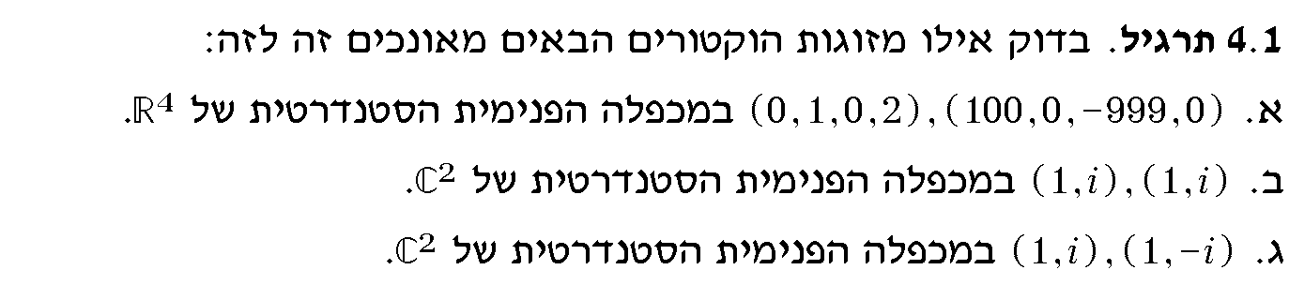

------------------------------------------------------

א.
ב.
ג.

------------------------------------------------------

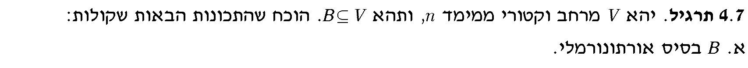
ב.B קב' אורתונ' מגודל n
------------------------------------------------------

B בסיס אורתונ' B בסיס וגם קב' אורתונ'

B קב' של n וקטורים בת"ל וגם קב' אורתונ'B קב' של n וקטורים וגם קב' אורתונ'
(כי B אורתונ' אז B בפרט אורתוג' וכפי שנלמד בכיתה זה כבר גורר שהיא קב' בת"ל ולכן התנאי כלול בתוכה ואין צורך לציין אותו שוב)
------------------------------------------------------

------------------------------------------------------

אם החזקה של אחד מהם נמוכה יותר אז יתר המקדמים עד n הם פשוט 0

נראה שזו מ"פ:

כמו כן נראה אורתונורמליות:

------------------------------------------------------
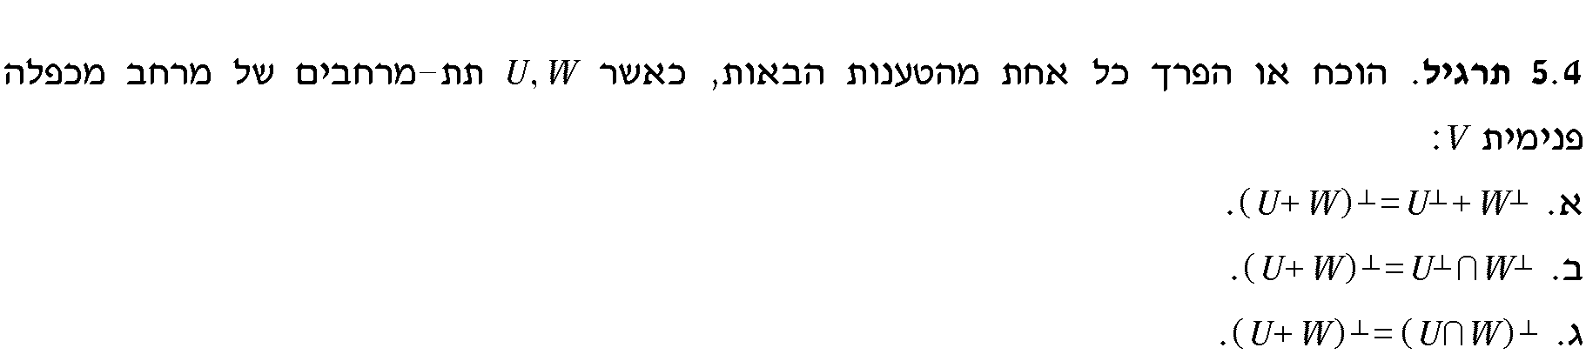

- הפרכה:
$$\begin{aligned}{\left(\left\{0\right\}+V\right)}^{}=V^{} \\ {\left\{0\right\}}^{}+V^{}=V+\left\{0\right\}=V\end{aligned}$$

- הוכחה:
$$\begin{aligned}\underline{\underline{⊇:}}\begin{matrix}v∈U^{}∩W^{}⇒v∈U^{}∧v∈W^{}⇒\left\{\begin{matrix}∀u∈U\begin{matrix} & \left\langle v,u\right\rangle =0\end{matrix} \\ ∀w∈W\begin{matrix} & \left\langle v,w\right\rangle =0\end{matrix}\end{matrix}\right.\end{matrix} \\ ⇒∀u+w∈U+W\begin{matrix} & \left\langle v,u+w\right\rangle =\end{matrix}\left\langle v,u\right\rangle +\left\langle v,w\right\rangle =0⇒v∈{\left(U+W\right)}^{} \\ \\ \underline{\underline{⊆}}:\begin{matrix}\end{matrix}v∈{\left(U+W\right)}^{}⇒∀u+w∈U+W\begin{matrix} & \left\langle v,u+w\right\rangle =\end{matrix}0 \\ \\ \begin{aligned}\left.\begin{matrix}:w=0∈W & \text{עבור} & \text{בפרט}\end{matrix} | \right\}\left.\begin{matrix} & \left\langle v,u+w\right\rangle =\left\langle v,u\right\rangle =\end{matrix}0⇒∀u∈U\begin{matrix} & \left\langle v,u\right\rangle =0\end{matrix}⇒v∈U^{} | \right\}\left. | \right\}\left.\begin{matrix}:u=0∈U & \text{עבור} & \text{ובפרט}\end{matrix} | \right\}\end{aligned} \\ \end{aligned}⇒v∈U^{}∩W^{}$$

- הפרכה:
$\begin{aligned}{\left(\left\{0\right\}+V\right)}^{}=V^{} \\ (\left\{0\right\}∩V)^{}={\left\{0\right\}}^{}=V\end{aligned}$
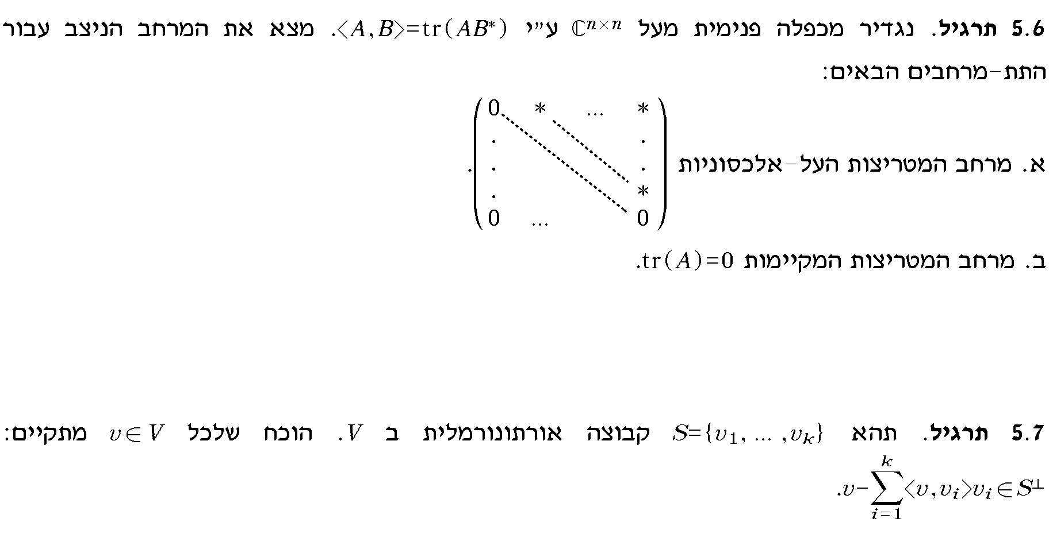

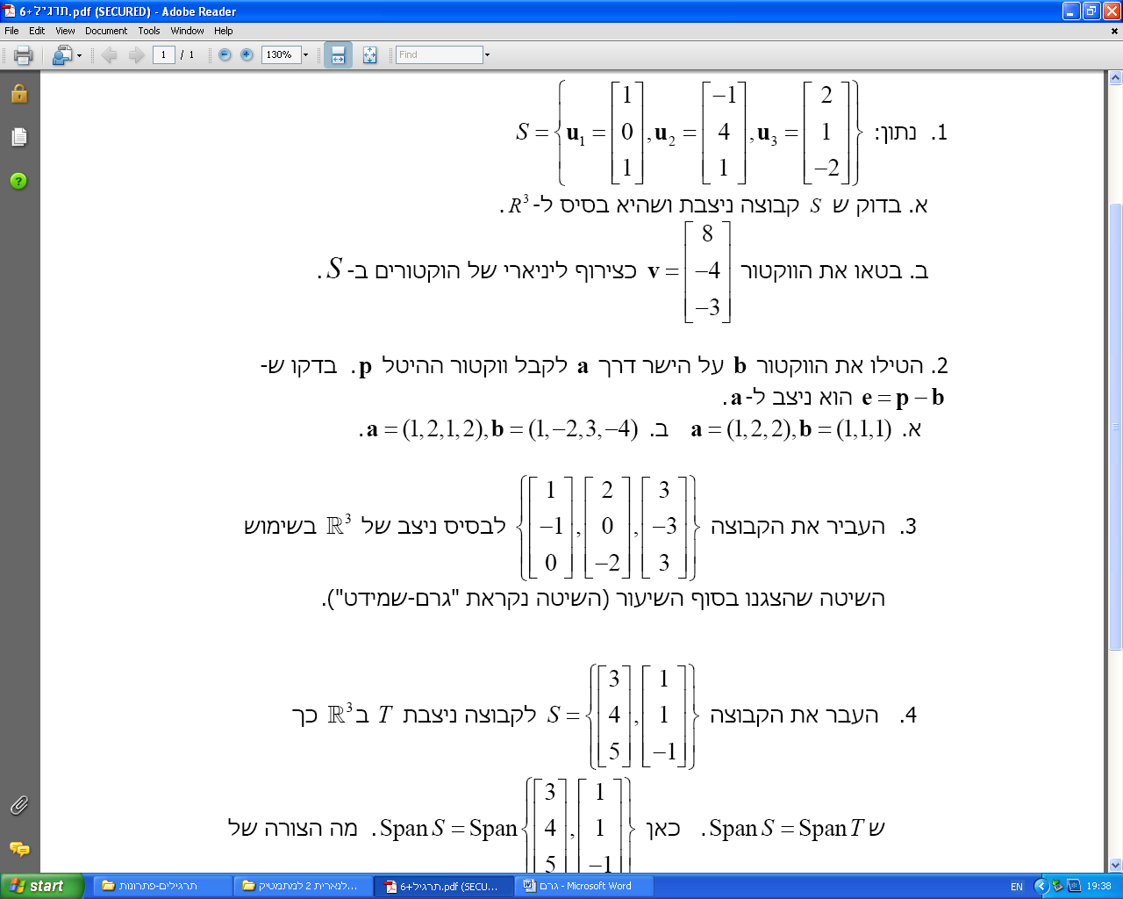

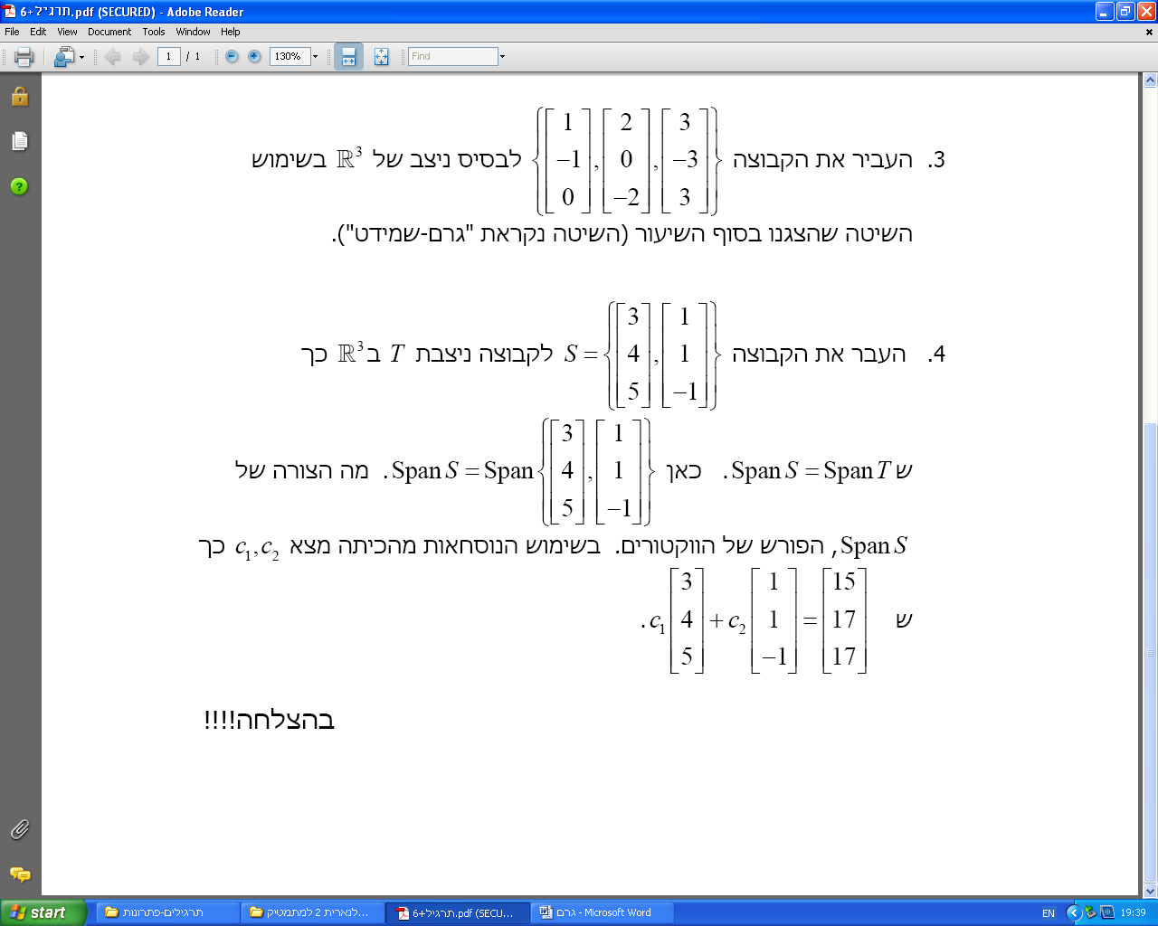

פיתרונות 1-4:

1)א.
$⇐\begin{aligned}\left\{\left(\begin{matrix}1 & 0 & 1\end{matrix}\right)\left(\begin{matrix}−1 \\ 4 \\ 1\end{matrix}\right)=−1+0+1=0 | \right.\left\{\left(\begin{matrix}−1 & 4 & 1\end{matrix}\right)\left(\begin{matrix}2 \\ 1 \\ −2\end{matrix}\right)=−2+4−2=0 | \right.\end{aligned}$S קב' אורתוגונלית

S קב' בת"ל של 3 וקטורים ב $ℜ^{3}$
ובסה"כ S בסיס אורתוגונלי ל $ℜ^{3}$

ב.
$$\begin{aligned}y=\frac{{\text{yu}}_{1}}{u_{1}^{2}}u_{1}+\frac{{\text{yu}}_{2}}{u_{2}^{2}}u_{2}+\frac{{\text{yu}}_{3}}{u_{3}^{2}}u_{3}:\text{לפי} \\ \left(\begin{matrix}8 \\ −4 \\ −3\end{matrix}\right)=2\frac{1}{2}\left(\begin{matrix}1 \\ 0 \\ 1\end{matrix}\right)−1\frac{1}{2}\left(\begin{matrix}−1 \\ 4 \\ 1\end{matrix}\right)+2\left(\begin{matrix}2 \\ 1 \\ −2\end{matrix}\right)\end{aligned}$$

2)
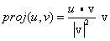

א.
$$\begin{aligned}\text{proj}(b,a)=\frac{\left(\begin{matrix}1 & 1 & 1\end{matrix}\right)\left(\begin{matrix}1 \\ 2 \\ 2\end{matrix}\right)}{{\left(\begin{matrix}1 & 2 & 2\end{matrix}\right)}^{2}}\left(\begin{matrix}1 \\ 2 \\ 2\end{matrix}\right)=\left(\begin{matrix}\frac{5}{9} \\ \frac{\text{10}}{9} \\ \frac{\text{10}}{9}\end{matrix}\right) \\ \\ e=p−b=\left(\begin{matrix}\frac{5}{9} \\ \frac{\text{10}}{9} \\ \frac{\text{10}}{9}\end{matrix}\right)−\left(\begin{matrix}1 \\ 1 \\ 1\end{matrix}\right)=\left(\begin{matrix}−\frac{4}{9} \\ \frac{1}{9} \\ \frac{1}{9}\end{matrix}\right) \\ \text{ניצבים}⇐<a,e\text{>=}\left(\begin{matrix}1 & 2 & 2\end{matrix}\right)\left(\begin{matrix}−\frac{4}{9} \\ \frac{1}{9} \\ \frac{1}{9}\end{matrix}\right)=−\frac{4}{9}+\frac{2}{9}+\frac{2}{9}=0\end{aligned}$$

ב.
$$\begin{aligned}\text{proj}(b,a)=\frac{\left(\begin{matrix}1 & −2 & 3 & −4\end{matrix}\right)\left(\begin{matrix}1 \\ 2 \\ 1 \\ 2\end{matrix}\right)}{\left(\begin{matrix}1 & 2 & 1 & 2\end{matrix}\right)}\left(\begin{matrix}1 \\ 2 \\ 1 \\ 2\end{matrix}\right)=\left(\begin{matrix}−\frac{4}{5} \\ −\frac{8}{5} \\ −\frac{4}{5} \\ −\frac{8}{5}\end{matrix}\right) \\ \\ e=p−b=\left(\begin{matrix}−\frac{4}{5} \\ −1\frac{3}{5} \\ −\frac{4}{5} \\ −1\frac{3}{5}\end{matrix}\right)−\left(\begin{matrix}1 \\ −2 \\ 3 \\ −4\end{matrix}\right)=\left(\begin{matrix}−1\frac{4}{5} \\ \frac{2}{5} \\ −3\frac{4}{5} \\ 2\frac{2}{5}\end{matrix}\right) \\ \text{ניצבים}⇐<a,e\text{>=}\left(\begin{matrix}1 & 2 & 1 & 2\end{matrix}\right)\left(\begin{matrix}−1\frac{4}{5} \\ \frac{2}{5} \\ −3\frac{4}{5} \\ 2\frac{2}{5}\end{matrix}\right)=−1\frac{4}{5}+\frac{4}{5}−3\frac{4}{5}+4\frac{4}{5}=0\end{aligned}$$

3)
$$⋮$$
לכן:
$$\begin{aligned}\left\{v_{1}=\left(\begin{matrix}1 \\ −1 \\ 0\end{matrix}\right) | \right.\left\{v_{2}=\left(\begin{matrix}2 \\ 0 \\ −2\end{matrix}\right)−\frac{\left(\begin{matrix}2 & 0 & −2\end{matrix}\right)\left(\begin{matrix}1 \\ −1 \\ 0\end{matrix}\right)}{{\left(\begin{matrix}1 & −1 & 0\end{matrix}\right)}^{2}}\left(\begin{matrix}1 \\ −1 \\ 0\end{matrix}\right)=\left(\begin{matrix}2 \\ 0 \\ −2\end{matrix}\right)−\frac{2}{2}\left(\begin{matrix}1 \\ −1 \\ 0\end{matrix}\right)=\left(\begin{matrix}1 \\ 1 \\ −2\end{matrix}\right) | \right.\left\{ | \right.\end{aligned}$$
נבדוק אורתוגונליות:
$\begin{aligned}\left(\begin{matrix}1 & −1 & 0\end{matrix}\right)\left(\begin{matrix}1 \\ 1 \\ −2\end{matrix}\right)=0 \\ \left(\begin{matrix}1 & −1 & 0\end{matrix}\right)\left(\begin{matrix}1 \\ 1 \\ 1\end{matrix}\right)=0 \\ \left(\begin{matrix}1 & 1 & −2\end{matrix}\right)\left(\begin{matrix}1 \\ 1 \\ 1\end{matrix}\right)=0\end{aligned}$

4)

לכן:
$$\begin{aligned}v_{1}=\left(\begin{matrix}3 \\ 4 \\ 5\end{matrix}\right) \\ v_{2}=\left(\begin{matrix}1 \\ 1 \\ −1\end{matrix}\right)−\frac{\left(\begin{matrix}1 & 1 & −1\end{matrix}\right)\left(\begin{matrix}3 \\ 4 \\ 5\end{matrix}\right)}{{\left(\begin{matrix}3 & 4 & 5\end{matrix}\right)}^{2}}\left(\begin{matrix}3 \\ 4 \\ 5\end{matrix}\right)=\left(\begin{matrix}1 \\ 1 \\ −1\end{matrix}\right)−\left(\begin{matrix}\frac{3}{\text{25}} \\ \frac{4}{\text{25}} \\ \frac{1}{5}\end{matrix}\right)=\left(\begin{matrix}\frac{\text{22}}{\text{25}} \\ \frac{\text{21}}{\text{25}} \\ −1\frac{1}{5}\end{matrix}\right)\end{aligned}$$
נבדוק אורתוגונליות:
$$\left(\begin{matrix}3 & 4 & 5\end{matrix}\right)\left(\begin{matrix}\frac{\text{22}}{\text{25}} \\ \frac{\text{21}}{\text{25}} \\ −1\frac{1}{5}\end{matrix}\right)=\frac{\text{66}+\text{84}−\text{150}}{\text{25}}=0$$
$$T=\left\{\left(\begin{matrix}3 \\ 4 \\ 5\end{matrix}\right),\left(\begin{matrix}\frac{\text{22}}{\text{25}} \\ \frac{\text{21}}{\text{25}} \\ −1\frac{1}{5}\end{matrix}\right)\right\}$$

המרחב spanS נפרש ע"י שני וקטורים בת"ל ב-$ℜ^{3}$ לכן צורתו מישור ב-$ℜ^{3}$:

(הציור להמחשה בלבד ואיננו מתחשב בכיווני הוקטורים הפורשים)
$$\left(\begin{matrix}3 & 1 & \text{15} \\ 4 & 1 & \text{17} \\ 5 & −1 & \text{17}\end{matrix}\right)≈\left(\begin{matrix}1 & 1/3 & 5 \\ 4 & 1 & \text{17} \\ 5 & −1 & \text{17}\end{matrix}\right)≈\left(\begin{matrix}1 & 1/3 & 5 \\ 0 & {−1}/3 & −3 \\ 0 & −2\frac{{}_{2}}{{}^{3}} & −8\end{matrix}\right)≈\left(\begin{matrix}1 & 1/3 & 5 \\ 0 & {−1}/3 & −3 \\ 0 & 0 & \text{16}\end{matrix}\right)$$
$$⇓$$
$\left(\begin{matrix}\text{15} \\ \text{17} \\ \text{17}\end{matrix}\right)$ איננו תלוי לנארית בוקטורים אלו,כלומר הוא איננו שייך למישור הנפרש על ידם.
דוגמא למציאת הצרוף הלנארי עבור וקטור שכן שייך:
$$\left(\begin{matrix}3 & 1 & 8 \\ 4 & 1 & \text{13} \\ 5 & −1 & \text{32}\end{matrix}\right)≈\left(\begin{matrix}1 & 1/3 & 8/3 \\ 0 & {−1}/3 & 2\frac{{}_{1}}{{}^{3}} \\ 0 & −2\frac{{}_{2}}{{}^{3}} & \text{18}\frac{{}_{2}}{{}^{3}}\end{matrix}\right)≈\left(\begin{matrix}1 & 1/3 & 8/3 \\ 0 & {−1}/3 & 2\frac{{}_{1}}{{}^{3}} \\ 0 & 0 & 0\end{matrix}\right)≈\left(\begin{matrix}1 & 0 & 5 \\ 0 & {−1}/3 & 2\frac{{}_{1}}{{}^{3}} \\ 0 & 0 & 0\end{matrix}\right)≈\left(\begin{matrix}1 & 0 & 5 \\ 0 & 1 & −7 \\ 0 & 0 & 0\end{matrix}\right)⇒$$
$$c_{1}=5,c_{2}=−7$$

או,ע"י הנוסחאות מהכיתה(הנכונות לבסיס הניצב!):
$$\begin{aligned}c_{1}^{'}=\frac{\left(\begin{matrix}8 & \text{13} & \text{32}\end{matrix}\right)\left(\begin{matrix}3 \\ 4 \\ 5\end{matrix}\right)}{\left(\begin{matrix}3 & 4 & 5\end{matrix}\right)}=\frac{\text{118}}{\text{25}} \\ c_{2}^{'}=\frac{\left(\begin{matrix}8 & \text{13} & \text{32}\end{matrix}\right)\frac{1}{\text{25}}\left(\begin{matrix}\text{22} \\ \text{21} \\ −\text{30}\end{matrix}\right)}{{\left(\begin{matrix}\frac{\text{22}}{\text{25}} & \frac{\text{21}}{\text{25}} & −\frac{\text{30}}{\text{25}}\end{matrix}\right)}^{2}}=−\frac{\text{511}}{\text{73}}=−7 \\ ⇓ \\ \left(\begin{matrix}8 \\ \text{13} \\ \text{32}\end{matrix}\right)=\frac{\text{118}}{\text{25}}v_{1}−7v_{2} \\ ⇓ \\ \overline{\underline{\left(\begin{matrix}8 \\ \text{13} \\ \text{32}\end{matrix}\right)=\frac{\text{118}}{\text{25}}x_{1}−7(x_{2}−\frac{x_{2}x_{1}}{x_{1}^{2}}x_{1})=\frac{\text{118}}{\text{25}}x_{1}−7x_{2}+7\frac{x_{2}x_{1}}{x_{1}^{2}}x_{1}=\frac{\text{118}}{\text{25}}x_{1}−7x_{2}+7⋅\frac{1}{\text{25}}⋅x_{1}=5x_{1}−7x_{2}}}\end{aligned}$$
$↑$הגענו לאותה תוצאה.

